唐哥强化必刷3000题
  - 第2讲 电位 第79至151题 忠实数字化稿
江苏专转本电子信息大类—全程直播精讲 平台ID：讲电子的唐哥
原资料来源：30000.pdf 第34—42页。本章保留73个原题号、全部选项和题图；原稿没有答案，答案另册。源页遮挡/疑点另列校注，不改题意。
目录
一、填空题 2
二、判断题 3
三．选择题 4
四．计算题 6

一、填空题
79. 在电路分析中，电位是指电路中某点相对于______的电势能。如果选择电路中的一个节点作为参考点，该节点的电位被定义为______。
80. 电位是指电路中某点相对于________的电压，单位是________。
81. 电位是一个________量，其数值大小与参考点的选择________。
82. 在电路分析中，通常将________设为零电位点，也称为“地”。
83. 两点之间的电压等于这两点的________之差。
84. 若$A$ 点电位为$6V$，$B$ 点电位为$2V$，则$U_{AB} =$ ________$V$。
85. 电压是________差，因此也称为电位差。
86. 已知电路中的参考点为$D$，且$U_{d} = 0V$。若$U_{a} = 8V$，则电位差$U_{ad} =$ ______。
87. 如果一个电路中的参考点设为零电位点，那么该电路中任意两点间的电位差（电压）等于这两点电位的______。
88. 在电路图中，参考点通常用什么符号表示______
89. 当电路中的参考点发生变化时，电路中各点之间的电位差________。
90. 当$i_{ab} = -1A$ 则电流实际方向为__________, 参考方向为____________。
91. 电路中的电位可以是_______也可以是________，电位大小取决参考点的位置。
92. 电压实际方向规定电位真正降低的方向为电压的实际方向，________向________。
93. 电压$U_{ab} =$ ______ −（减）_______。$U_{ab} = -U$(__________)
94. 电路中$a$、$b$、$c$ 三点的电位： $V_{a} = 2 V$， $V_{b} = 5 V$， $V_{c} = 0 V$，则 _____ $V$，参考点是 _____ 点。
95. 电路中选定的参考点称为________，其电位值规定为________。
96. 同一电路中只能有________个参考点，否则会导致电位定义混乱。
97. 改变参考点的位置，各点的电位值会________，但任意两点间的电压________。
98. 在电子电路中，机壳或公共端常被用作________。
99. 若将参考点从$A$ 点改为$B$ 点，则原电路中所有点的电位将________一个固定值
100. 电压$U_{AB} =$ ________ - ________（用$V_{A}$和$V_{B}$表示）。
101. 若$V_{A} = 8V$，$V_{B} = 3V$，则$U_{BA} =$ ________$V$。
102. 电位是相对量，而电压是________量，与参考点无关。
103. 在电路中，无论参考点如何选择，两点间电压的大小和极性都________。
104. 若$U_{AB} = -5V$，说明$A$ 点电位比$B$ 点________（高/低）。

二、判断题
105. （ ）电路中某点的电位是指该点与参考点之间的电压。
106. （ ）在同一个电路中，选择不同的参考点，各点的电位值保持不变。
107. （ ）如果 $A$ 点电位高于 $B$ 点电位，则电流一定从 $A$ 流向 $B$。
108. （ ）电位的正负表示该点电位比参考点高还是低。
109. （ ）电路中可以任意选择参考点，但为了方便，通常选择接地点作为参考点。
110. （ ）电路中任意两点的电位差与参考点选择无关，但电位值随参考点改变而变化。
111. （ ）若某点接地（电位为$0$），则与该点直接相连的理想导线上的所有点电位均为$0$。
112. （ ）含电压源的支路中，两点间电位差恒等于电压源电压值，无论该支路是否开路。
113. （ ）非线性电阻电路中，电位分布可通过叠加定理直接计算。
114. （ ）电位是某点相对于参考点的电压。
115. （ ）电位的单位是安培（$A$）。
116. （ ）电位是一个绝对量，不随参考点变化。
117. （ ）电路中某点的电位可能为负值。
118. （ ）电压和电位是同一个概念，可以互换使用。
119. （ ）电位反映了电场中某点的能量特性。
120. （ ）参考点可以任意选定，不影响电路功能分析。
121. （ ）同一电路中可以设置多个零电位点。
122. （ ）改变参考点后，电路中各点电位值会改变。
123. （ ）参考点必须选择在电源的负极。
124. （ ）接地符号表示该点电位为零。
125. （ ）$U_{AB} = V_{A} - V_{B}$。
126. （ ）$U_{AB} = -U_{BA}$。
127. （ ）电压的大小与参考点的选择有关。
128. （ ）若$V_{A} > V_{B}$，则$U_{AB} > 0$。
129. （ ）电位差就是电压，两者完全等同。
130. （ ）在$12V$ 电池供电的电路中，若负极接地，则正极电位为$+12V$。
131. （ ）若某点电位为$-5V$，说明该点电位比参考点高。
132. （ ）电位的计算不需要考虑电流方向。
133. （ ）电位概念在分析复杂电路（如运算放大器电路）中具有重要作用。

三．选择题
134. 如图所示，仅滑动变阻器改变电阻阻值，外电路不变，那电路中会有什么变化？（ ）
A. 电流$I_{1}$随着电阻变化而变化
B. 电流$I_{2}$随着电阻变化而变化
C. 电压$U$随着电阻变化而变化
D. 以上三者同时变化
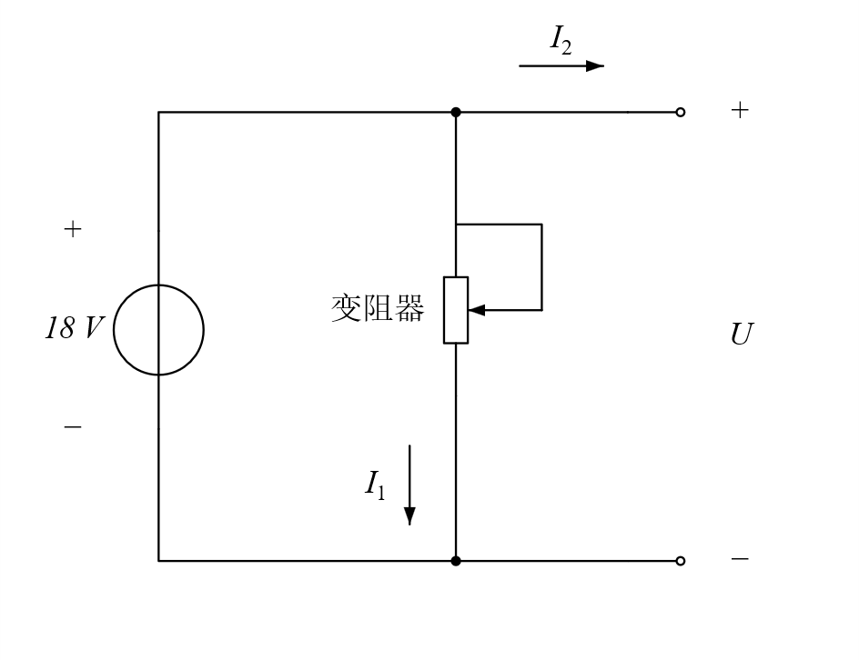

135. 如左图，电压与电流参考方向已标注，以下正确的是（ ） 多选。
A 图一$U$、$I$为非关联方向，电流$I$的实际方向是自$A$流向$B$。
B. 图一$U$、$I$为关联方向，电流$I$的实际方向是自$B$流向$A$。
C. 图二$U$、$I$为非关联方向，电流$I$的实际方向是自$A$流向$B$。
D. 图二$U$、$I$为关联方向，电流$I$的实际方向是自$A$流向$B$。
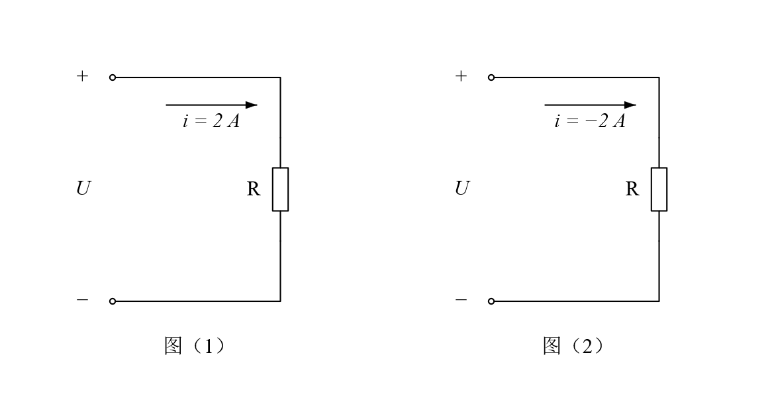

四．计算题
136. 求出下面电压$U_{ab}$
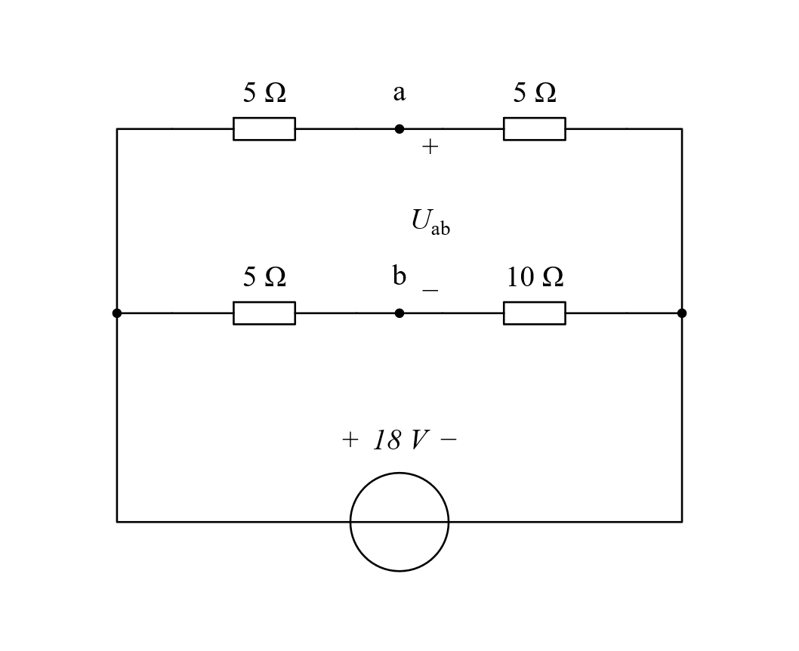
137. 求出下图$A$、$B$两点的电位.
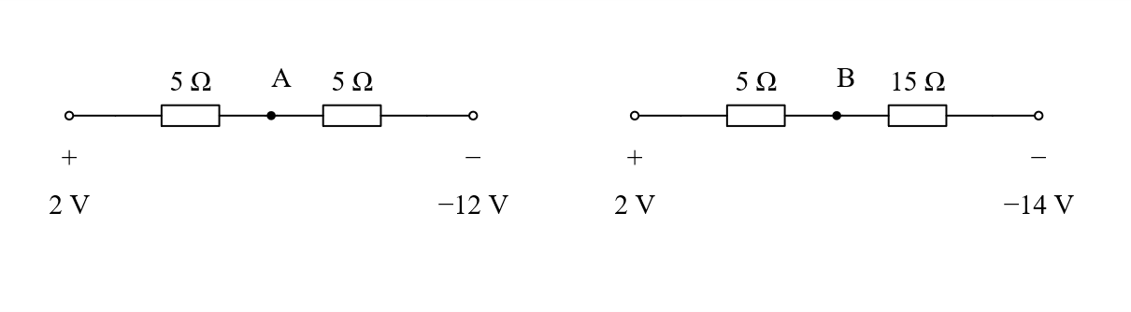

138. 求下图，$a$、$b$、$c$这$3$点电位电压。
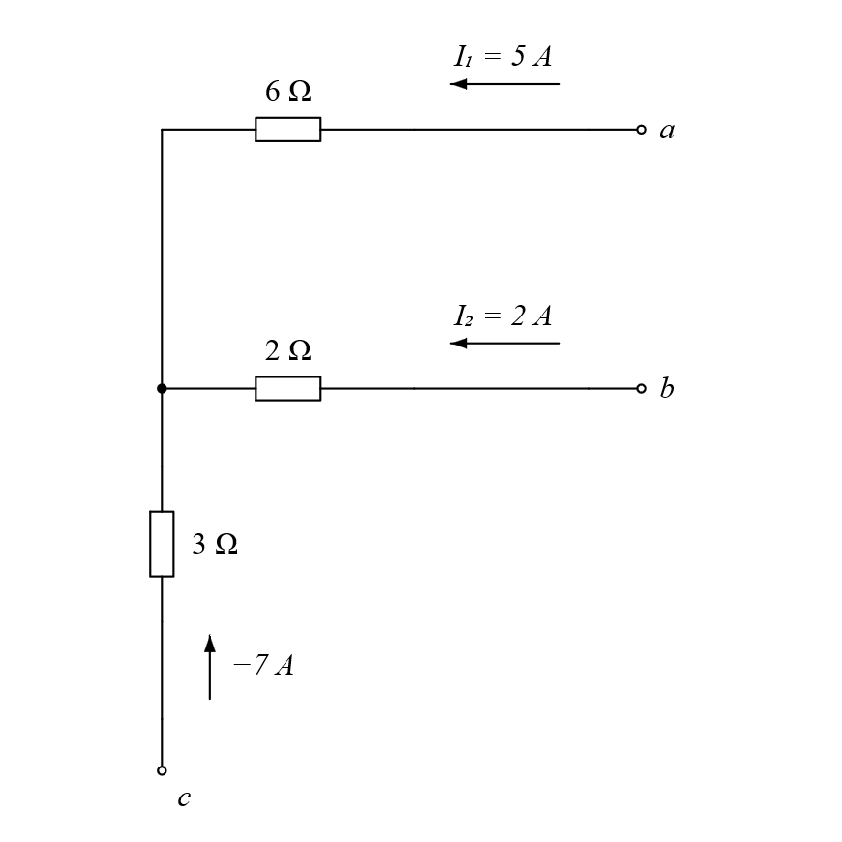
139. 求出下图$b$点电位的电压值。
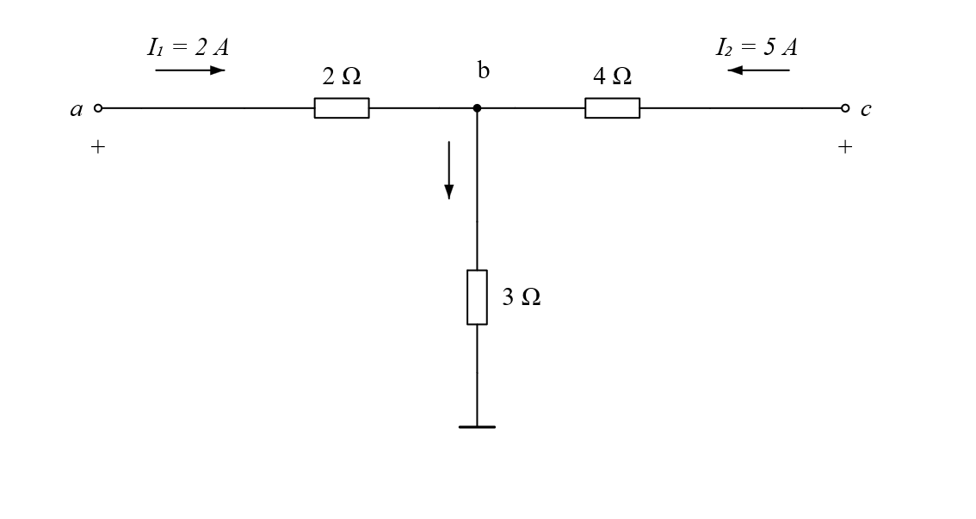

140. 求出下图开关$S$打开与闭合时的$A$与$B$点电位的电压值。
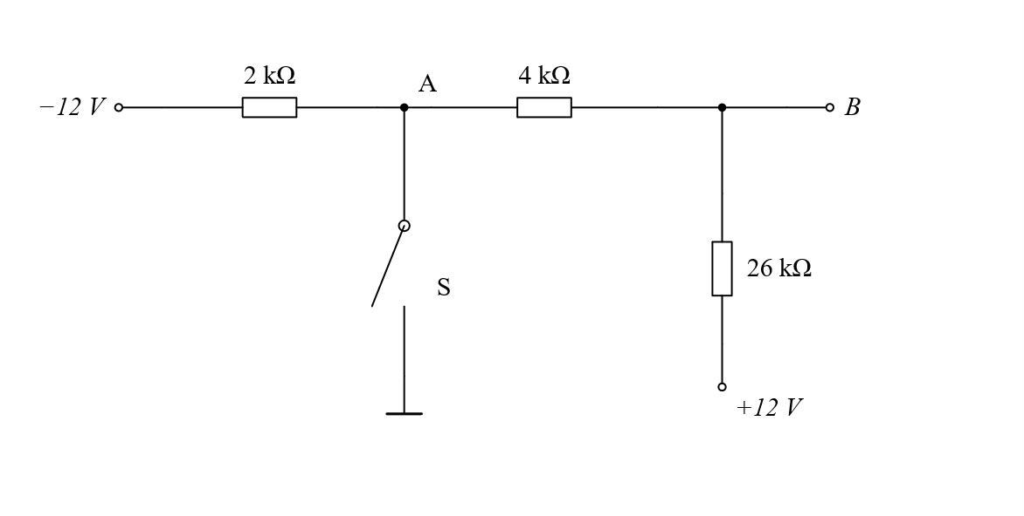
141. 求下图各点电位.
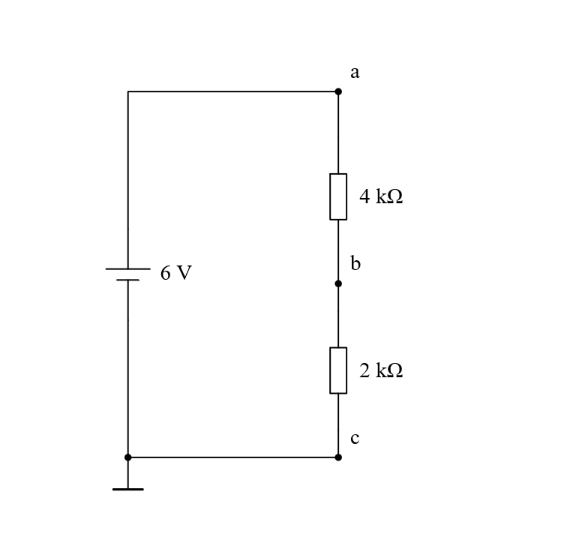

142. 求下图各点电位.
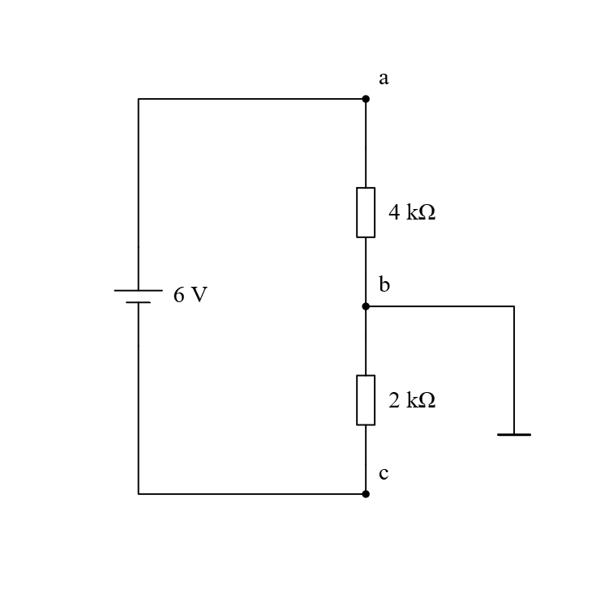
143. 求下图各点电位.

144. 求下图各点电位.
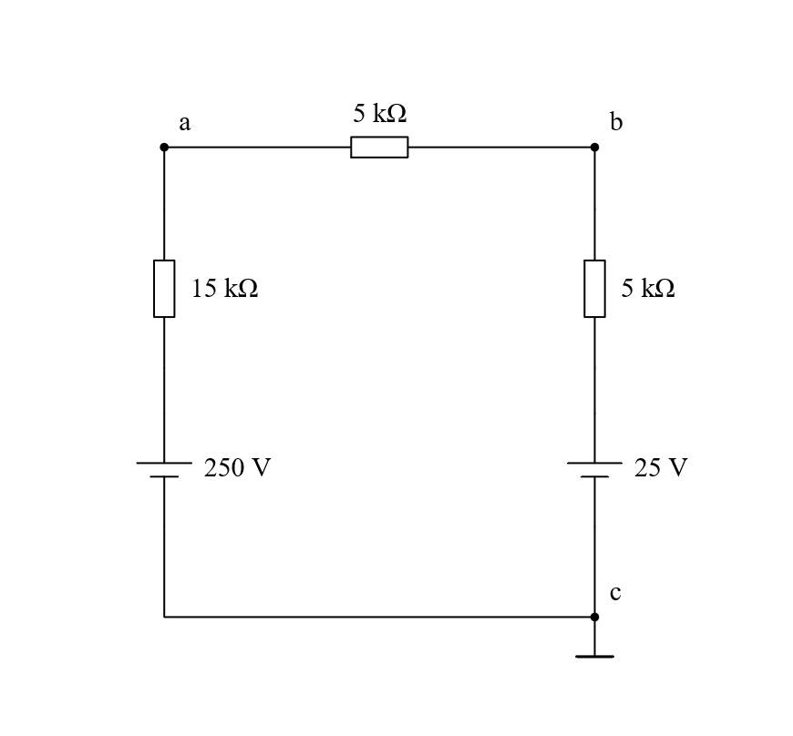
145. 求$A$点电位
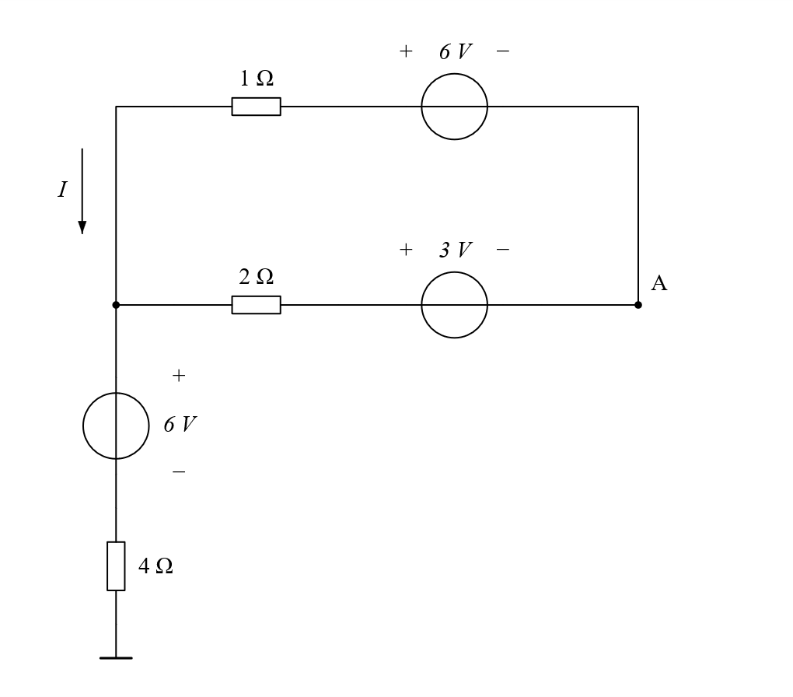

146. 求电压$U$
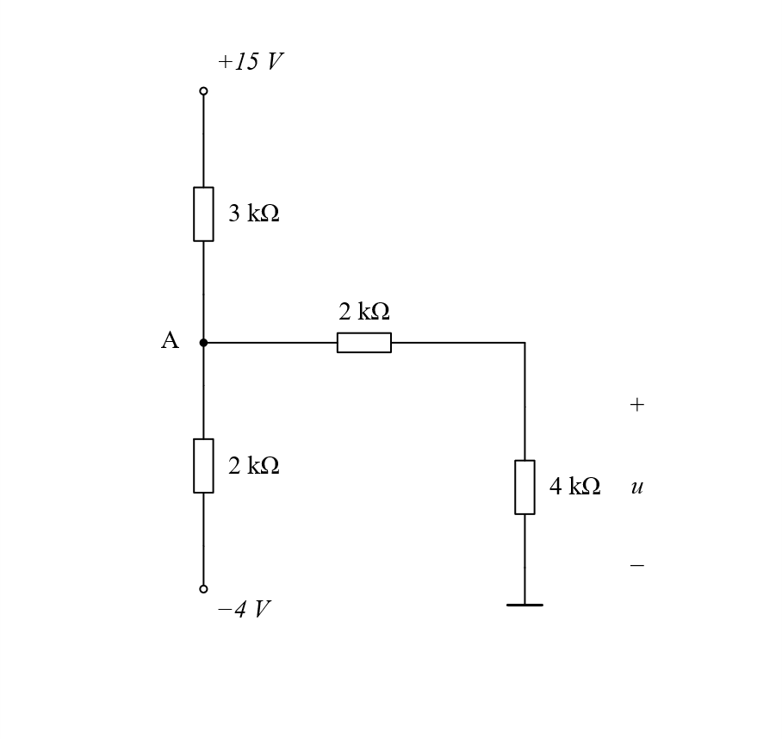
147. 求电压$U_{AB}$
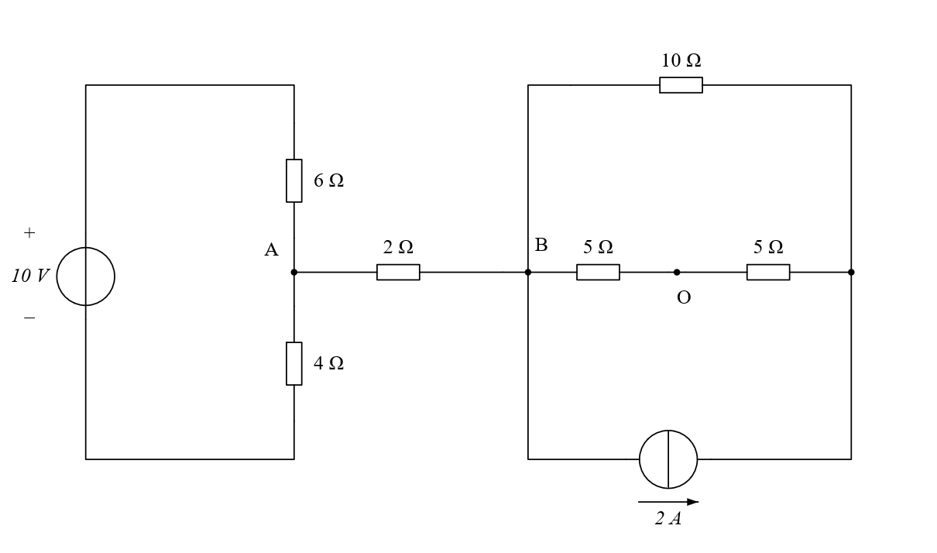

148. 求电压$U_{AB}$
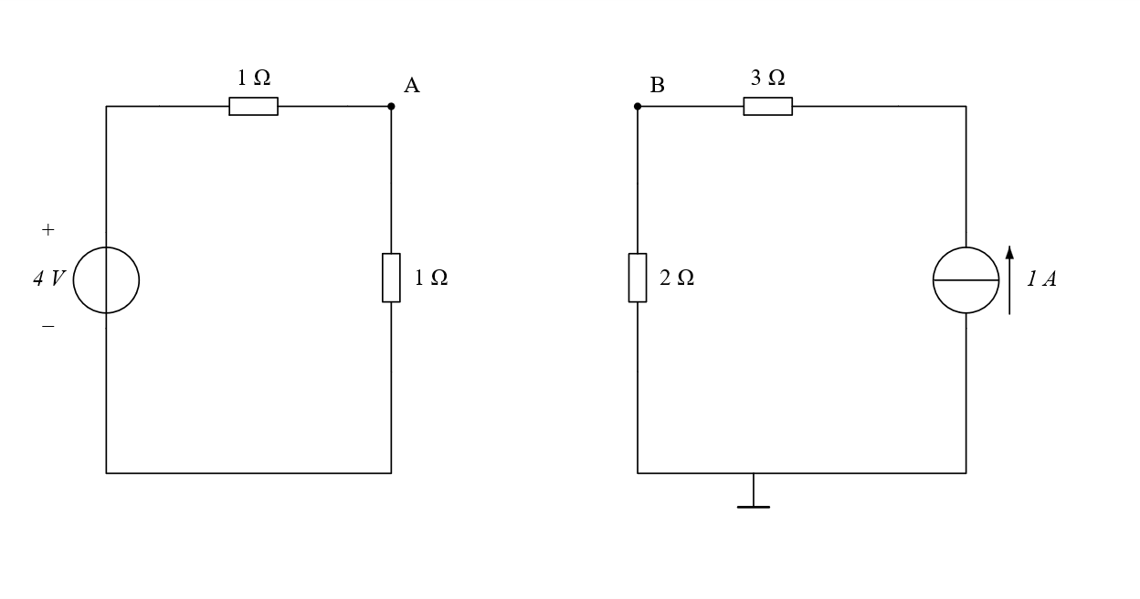
149. 求电压$U_{AB}$和电流$I_{AB}$
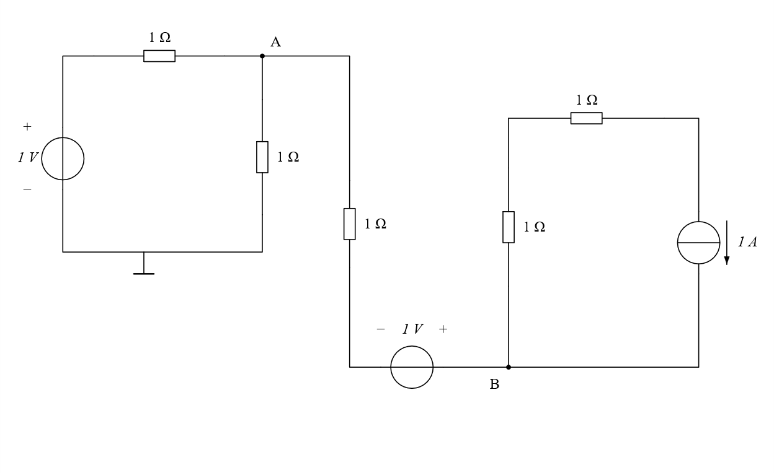

150. 求电压$U_{AB}$
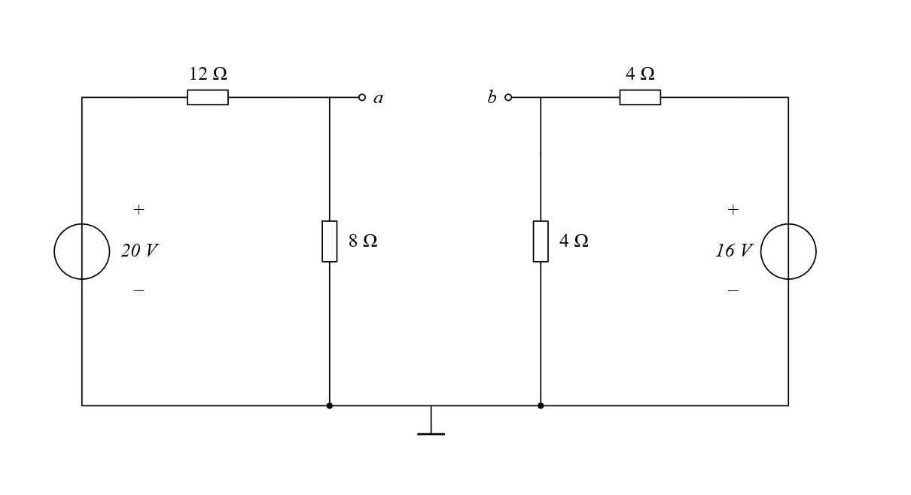
151. 求电压$U_{AB}$
